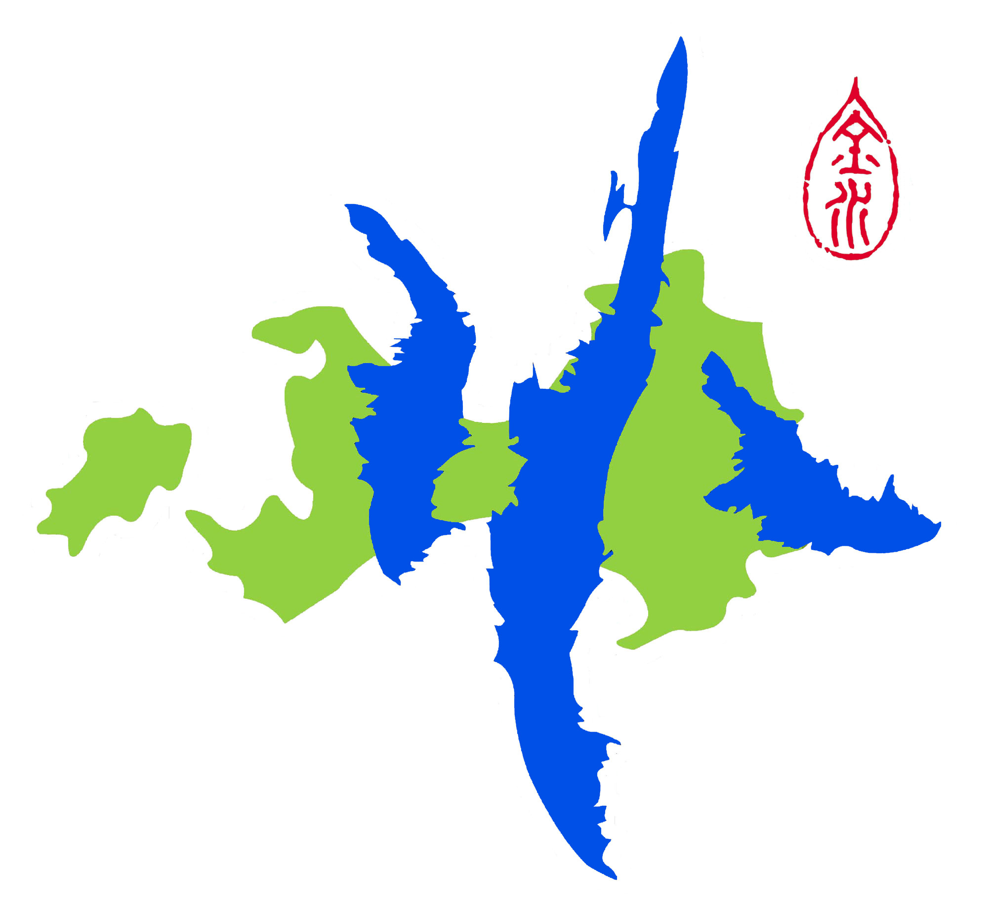
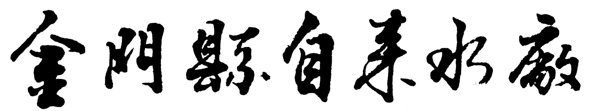
免付費服務專線：0800－002117
Kinmen Waterworks
用戶水質異常檢查DIY
水質異  常情形 | 原 因 | 因 應
白 濁 | 因水壓過大，將管中空氣壓縮成細小氣泡，致水質呈白濁狀。 | - 此現象可將水置於玻璃杯攪拌數分鐘即恢復清澈，表示無問題，請安心使用。
黃 濁  （土黃色） | 應為住家附近工程施工，自來水管遭挖損，造成污水侵入水管，致水質呈土黃色。 | - 先行關閉家戶進水閥、抽水機電源及避免打開水龍頭，以免污水流入家中水塔或貯水池，俟自來水復水一段時間後再行使用，若仍有黃色現象，請檢查及清理家戶水池水塔內之污水後，再開啟進水。  - 若仍無法排除，電請轄區服務所檢修。
紅(黑)水 | - 可能是供水管線老舊銹蝕  - 偶發性時：因施工停水或水壓變化致配水管內管垢被沖出 | - 排出數分鐘即可恢復清澈；若為貴用戶內線老舊，則可僱請合格水管承裝商抽換老舊管件。  - 關閉進水閥門後，排放污水、或自行清洗家戶水池、水塔或若仍無法排除，電請轄區服務所檢修。  - 排出之水不要作為飲用，可用瓶子或容器盛裝，作為澆花或洗滌之用，以節省資源。
有沙或泥土 | 因管線施工時，砂石侵入 | - 自行清洗家戶水池、水塔排除污染，若仍無法排除，請電洽轄區服務所前往處理。  - 排出之水不要作為飲用，可用瓶子或容器盛裝，作為澆花或洗滌之用，以節省資源。
有 蟲 | - 昆蟲爬入藏於水龍頭出口處  - 水池水塔人孔蓋未密閉，或透氣管防蟲網破損，小蟲爬入 | - 打開水龍頭，即可將昆蟲沖掉  - 檢查人孔蓋有無蓋緊密閉，換修破損防蟲網；清理水池。
臭 水  油污水 | - 水池水塔有異物侵入  - 水池人孔蓋不能密閉，或水池裂損，污水滲入  - 管線破損污水侵入，或未設置蓄水池，馬達直接抽水造成管內負壓，致污水抽至水塔(當馬達不抽水或離峰抽水時，臭水、油污現象稍改善)  - 新裝設自來水管線，管內膠合劑混入水中 | - 人孔蓋加鎖並請自行處理。  - 檢修人孔蓋、水池，並清理水池。  - 表前自來水管破損時，電請轄區服務所檢修；馬達直接抽水者，應設置蓄水池改為間接抽水。  - 管線裝設完工時，先排放自來水，至油污為消除。  - 用無污染盛水容器取水；水池受污染時，應清理水池。
※發現水質異常，而無法自行檢查時，請電洽本廠服務專線。
※各轄區服務所聯絡電話：金城、金寧區：327021、金湖區：332416、金沙區：352170、烈嶼區：362406

免付費服務專線：0800－002117
Kinmen Waterworks
自來水水質項目對人體健康的影響
水質項目 | 對人體健康影響及去除方法
自由有效餘氯 | (1)加氯消毒之目的在於殺滅水中可能存在之病原體，可確保飲用水安全。  (2)考量多數人感覺及確保殘餘劑量之消毒效力，環保署基於適飲性考量訂定為0.2-1.0mg/L之基準，在此標準內對人體無影響。  (3) 若覺得水中有氯味無法適應，則可採蓄水隔夜置放或煮沸後方式消除。
pH值 | (1)pH值為氫離子濃度之一種表示方式，許多酸性或鹼性食物攝入體內對健康並無影響，除極端之pH值強酸或強鹼時會危害人體，標準範圍內並不會造成健康之影響。  (2)在健康上pH影響屬間接性，主要是會造成配水系統中管線腐蝕，使水質中鉛、銅、鋅等重金屬溶解含量過高，因此自來水必需加藥調高至6.0～8.5間。
總三鹵甲烷 | (1)自來水在淨水場加氯消毒過程中，水中有機物和氯反應會形成三鹵甲烷，其主要的生成物包括CHCl3(氯仿)、CHBrCl2(一溴二氯甲烷)，CHBr2Cl(二溴一氯甲烷)、CHBr3(溴仿)等，此四者合稱總三鹵甲烷(TTHM) ，為致癌物質。目前我國飲用水水質總三鹵甲烷的標準值為0.08mg/L，與先進國家同步。但以氯氣做為消毒劑仍有其延遲消毒力之優越性，故目前普遍被接受。  (2)地區湖庫受污染及海水入侵鹽化問題，水中營養鹽較高，造成水源優養化嚴重，促使總三鹵甲生成趨勢較高，尤其為每年7－9月份間，因此本廠也加強淨水控管、降低加氯量及提昇設備減少其產生，民眾也可依下列方式處理，減少三鹵甲烷之攝取。  (3)根據日本的研究及環保署環境檢驗所實驗結果，自來水煮沸過程中，三鹵甲烷為高揮發性物質，故會隨煮沸而逸散，若打開鍋蓋繼續煮沸三～五分鐘則三鹵甲烷含量會大幅減少。
氨氮 | (1)水源是否受到人為污染的重要指標，在國內排放未經處理之畜牧廢水及家庭污水是造成水源中氨氮過量之主要原因。  (2)水中存在之氨氮對人體僅具低毒性，主要為味覺上之困擾(NH3味覺閾值為1.5mg/L；NH4+較高，可達35mg/L)，若味道過重，則應通知本廠查勘是否受到污水滲入。
腸桿菌群密度  及總菌落數 | (1)水中出現大腸桿菌群時，表示可能會有其他致病菌同時出現。  (2)總菌落數為評估消毒效率的要項。  (3)本廠加入適量次氯酸鈉，保持水中殘留餘氯減少病原菌生長，所以民眾煮沸後不可保留太久，否則可能造成菌類生長。

